JOBSHEET 3

PENINGKATAN KUALITAS CITRA

Untuk Memenuhi Salah Satu Tugas
Mata Kuliah Praktikum Pengolahan Citra Digital
Dosen Pengampu: Suharsono, S.Kom., M.Kom.



Disusun Oleh:
Lu’lu’ Mudhiah Adilah (NIM: 3202316052)

PROGRAM STUDI D3 TEKNIK INFORMATIKA
JURUSAN TEKNIK ELEKTRO
POLITEKNIK NEGERI PONTIANAK
2026

  POLNEP | POLITEKNIK NEGERI PONTIANAK
 | Lab.Teknik Informatika | NO. JOB  3 | Semester : 5
 | Jurusan Teknik Elektro |  | Waktu : 5 Jam
Peningkatan Kualitas Citra

Tujuan
- Mampu memahami perhitungan histogram citra
- Mampu menampilkan histogram citra.
- Mampu melakukan histogram equalization citra.
- Mampu membuat program mengatur contras citra
- Mampu membuat program mengatur brightness citra

Prosedur Percobaan
- Menampilkan histogram Histogram
- Tambahkan tombol histogram pada form
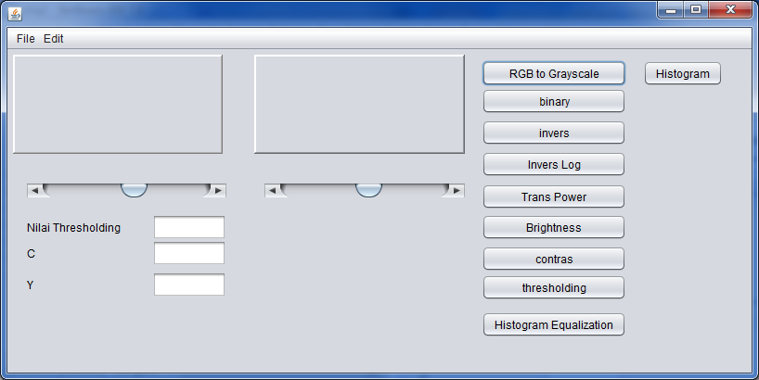

- Berikan event actionPerformed pada tombol tersebut
- Tulislah kode program berikut pada event tersebut.
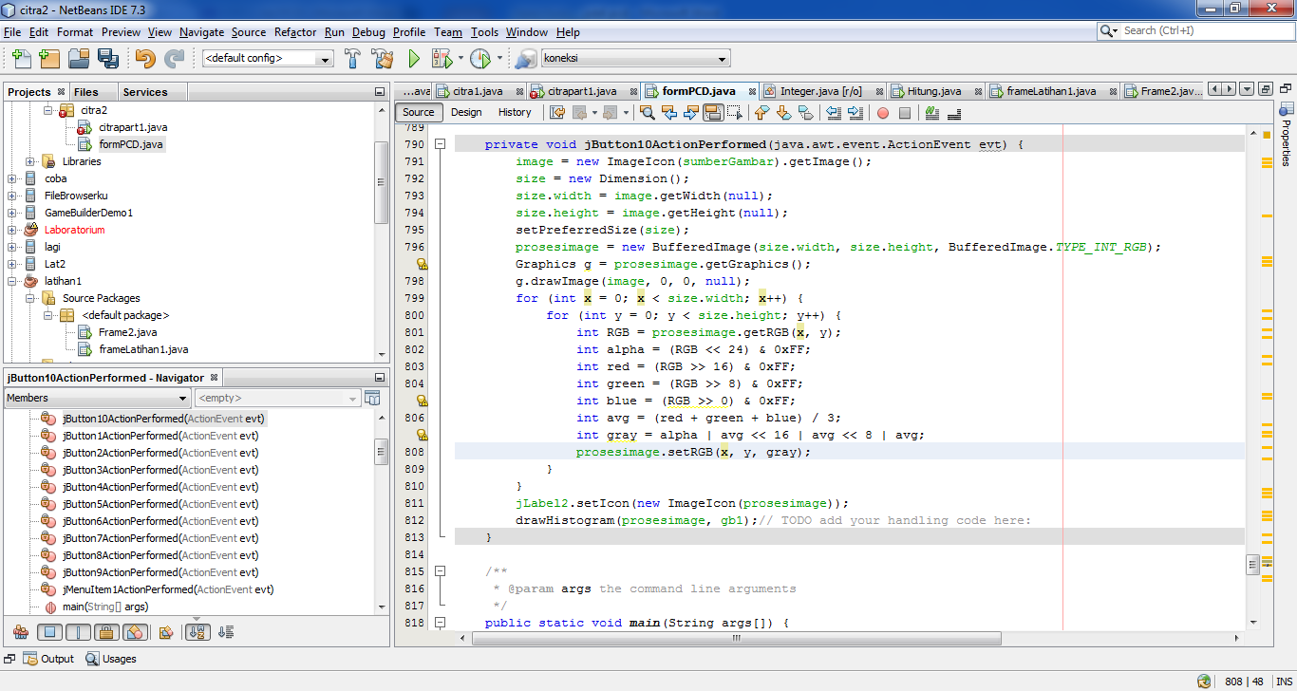
- Buatlah method drawHistogram () untuk menampilkan histogram
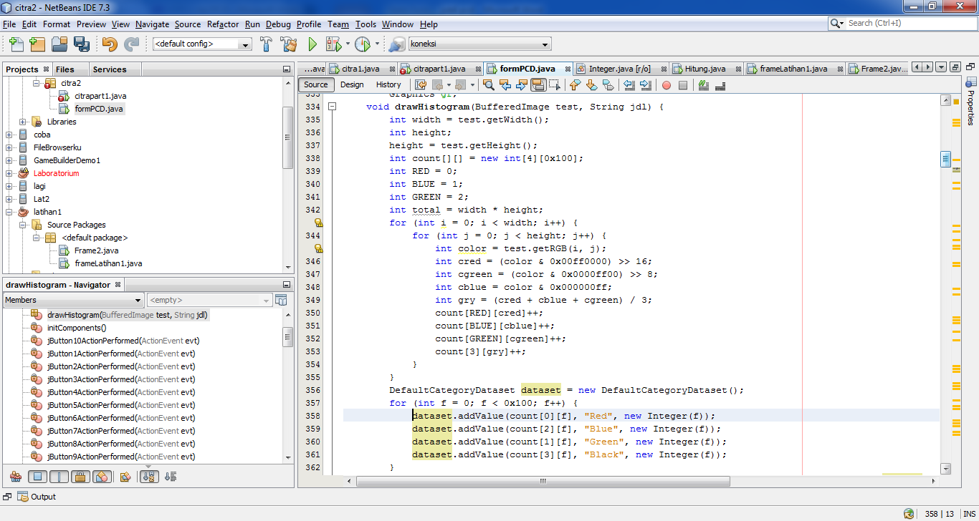

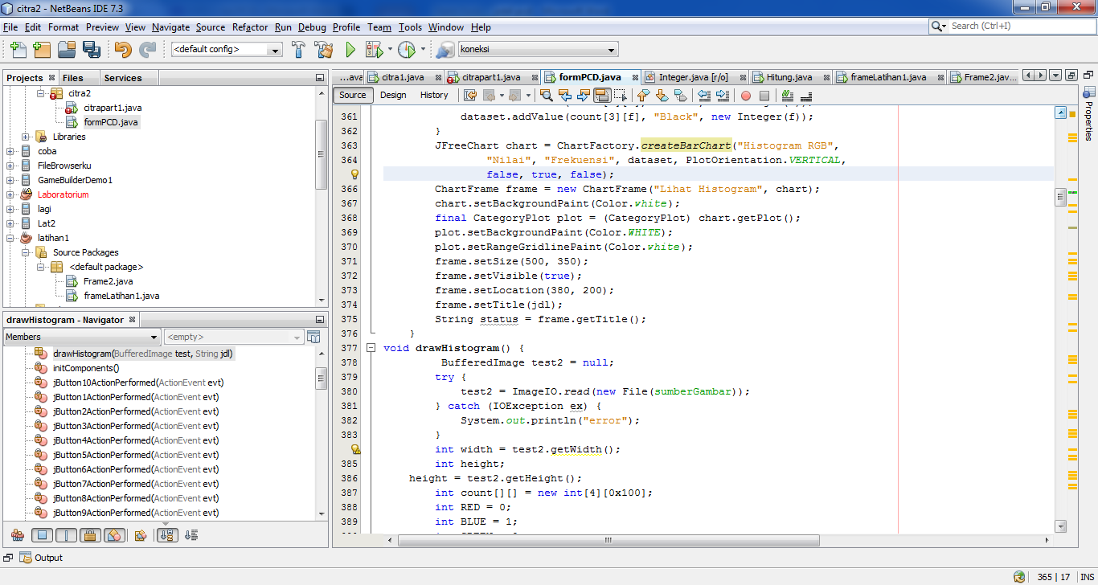
- Eksekusi program dan amati hasilnya.
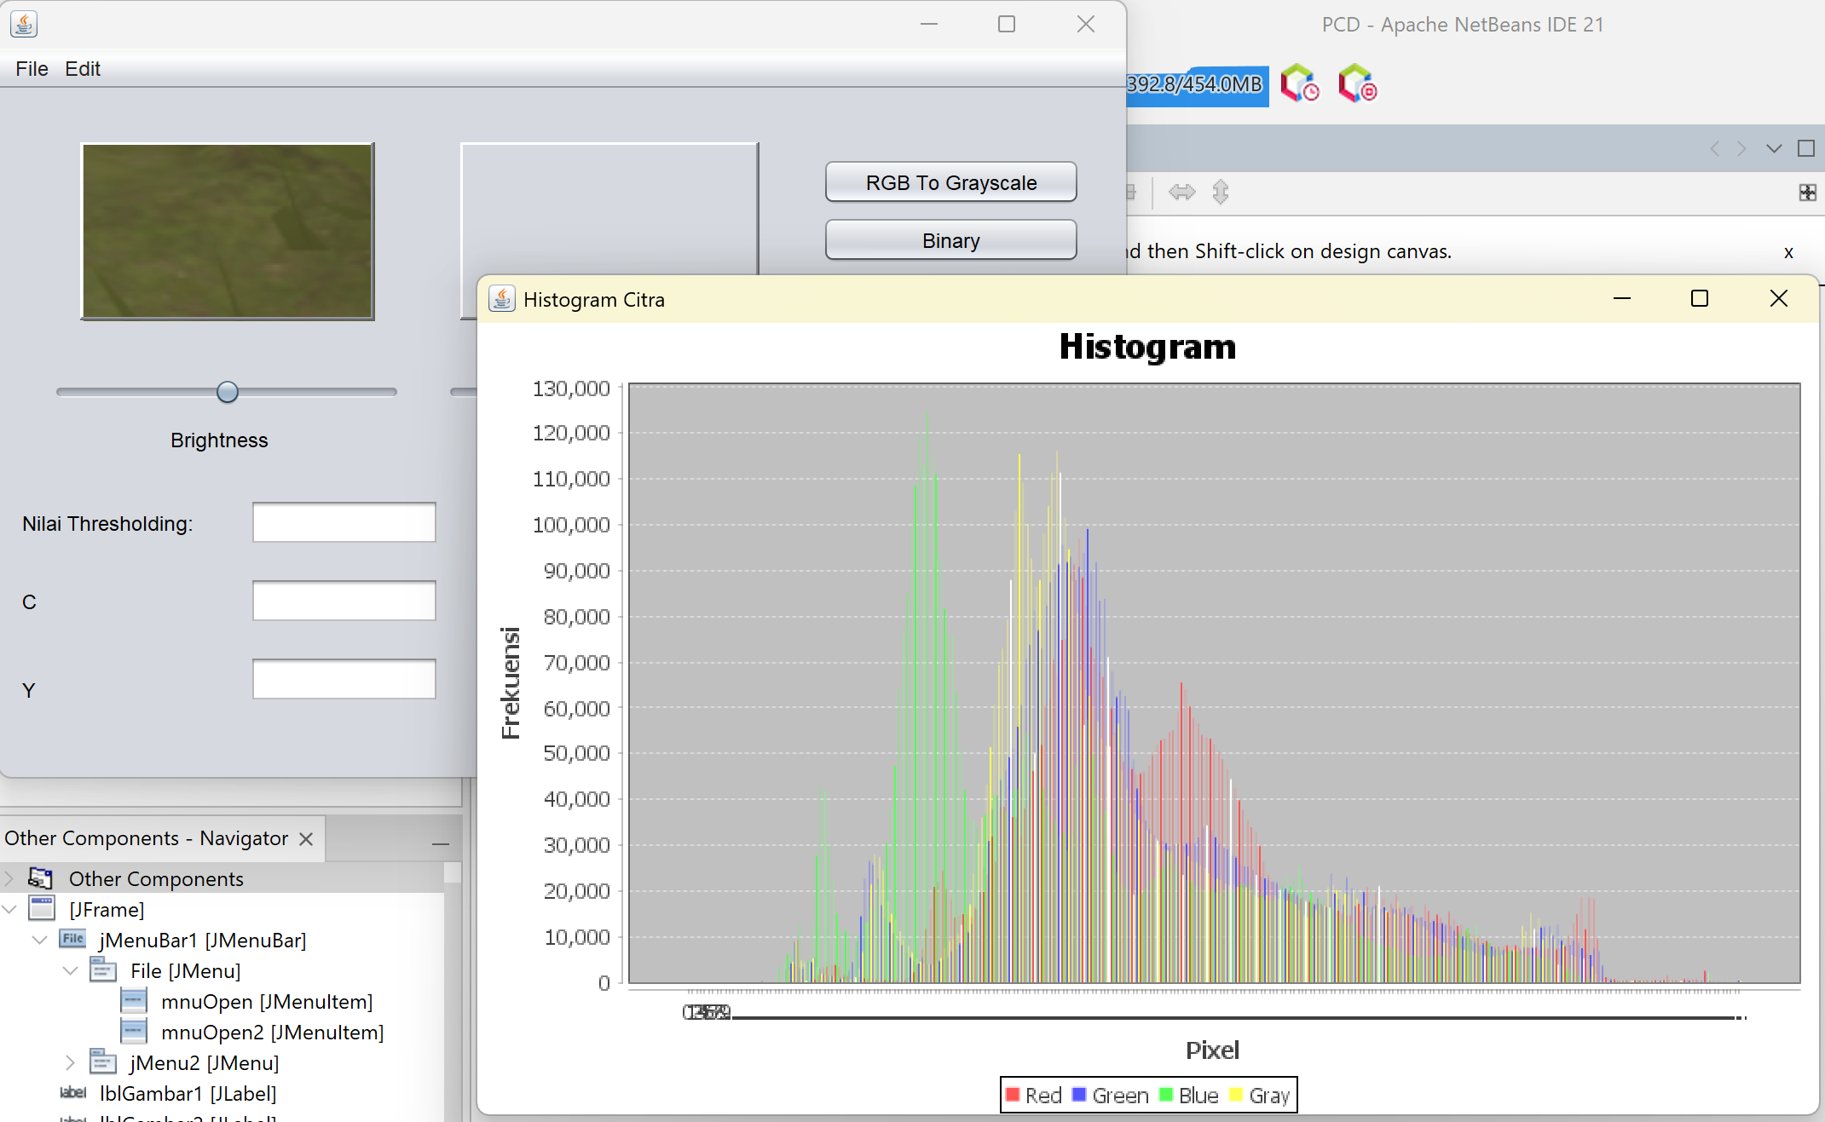

Program dijalankan dengan membuka sebuah citra menggunakan menu Open. Setelah gambar berhasil ditampilkan pada label, pengguna menekan tombol Histogram. Program kemudian menghitung jumlah kemunculan setiap nilai intensitas piksel dari komponen warna Red, Green, Blue, dan Gray. Hasil perhitungan tersebut ditampilkan dalam bentuk grafik histogram menggunakan library JFreeChart. Pada histogram, sumbu horizontal menunjukkan nilai intensitas piksel (0-255), sedangkan sumbu vertikal menunjukkan jumlah piksel atau frekuensi kemunculan setiap intensitas. Grafik warna merah menunjukkan distribusi kanal Red, grafik hijau menunjukkan distribusi kanal Green, grafik biru menunjukkan distribusi kanal Blue, dan grafik abu-abu menunjukkan distribusi tingkat keabuan (Gray). Dari hasil histogram dapat diamati penyebaran intensitas warna pada citra. Jika grafik terkonsentrasi pada nilai rendah, citra cenderung gelap. Jika grafik banyak berada pada nilai tinggi, citra cenderung terang. Histogram juga dapat digunakan untuk menganalisis kontras dan kualitas pencahayaan suatu citra sebelum dilakukan proses pengolahan citra lebih lanjut seperti Brightness, Contrast, dan Histogram Equalization.

- Mengatur Brightness Citra
- Tambahkan dua scrollbar di bawah label1 dan label2.
- Atur properties scrollbar1 pada unitincrement, value, visibleAmount, minimum, maximum seperti pada gambar berikut:

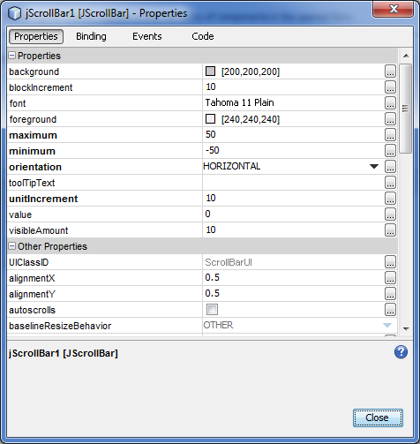

- Ubahlah properties scrollbar2 pada unitincrement, value, visibleAmount, maximum, minimum seperti pada gambar berikut:
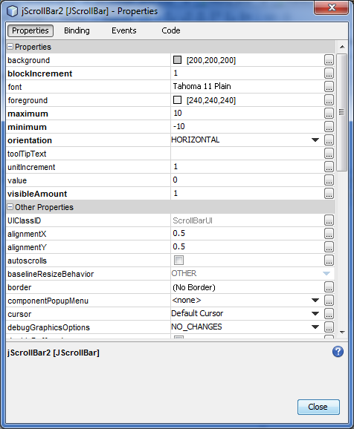

- Buatlah method untuk menggambar histogram dengan kode berikut
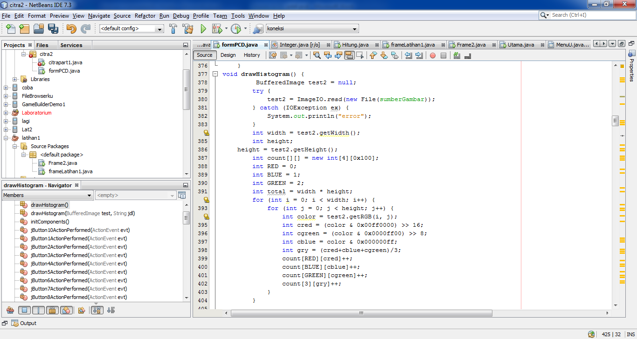

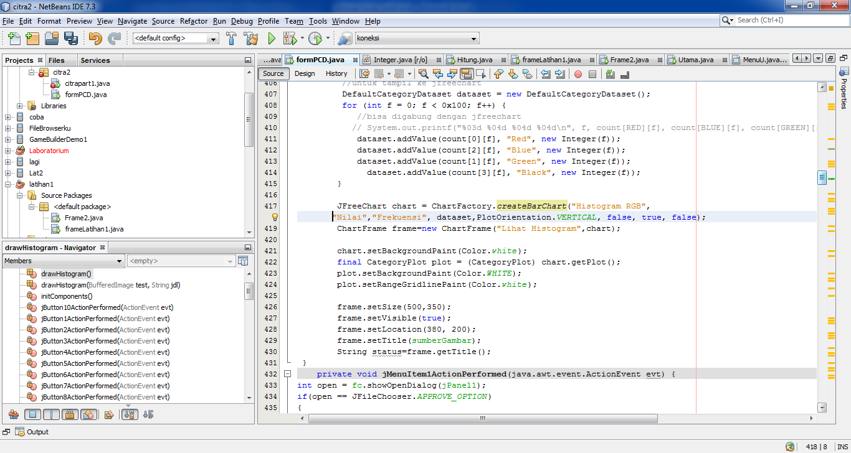

- Tulislah kode berikut, untuk mengatur brightness citra pada tombol brightness
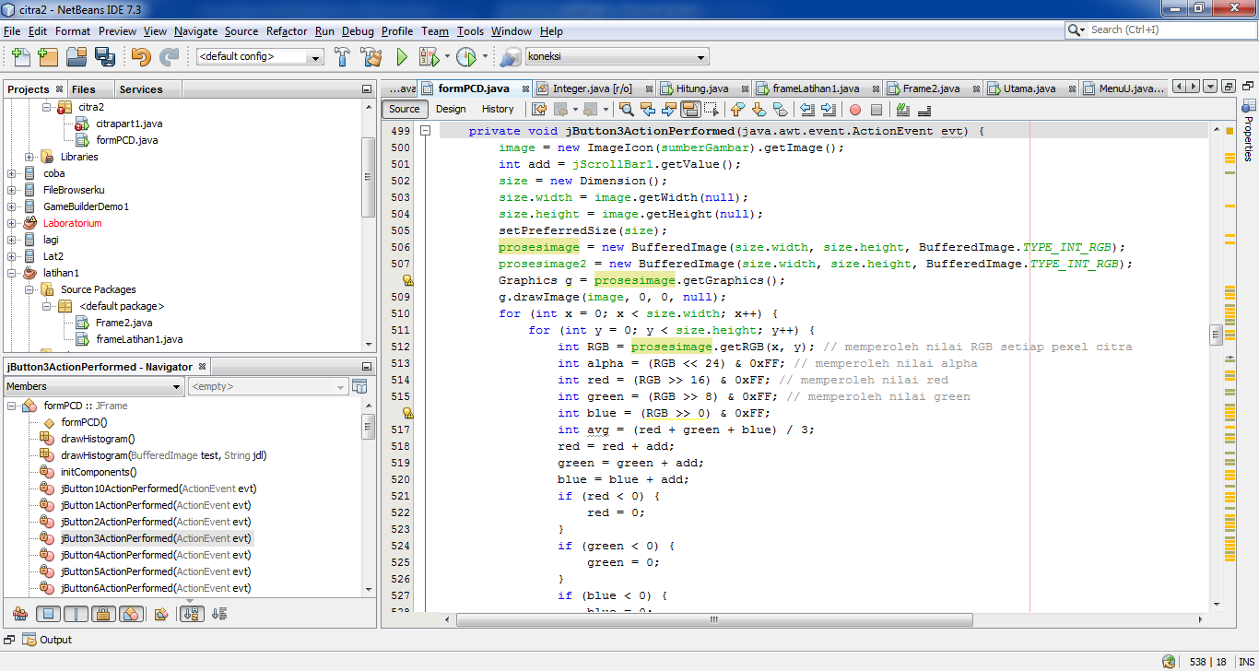

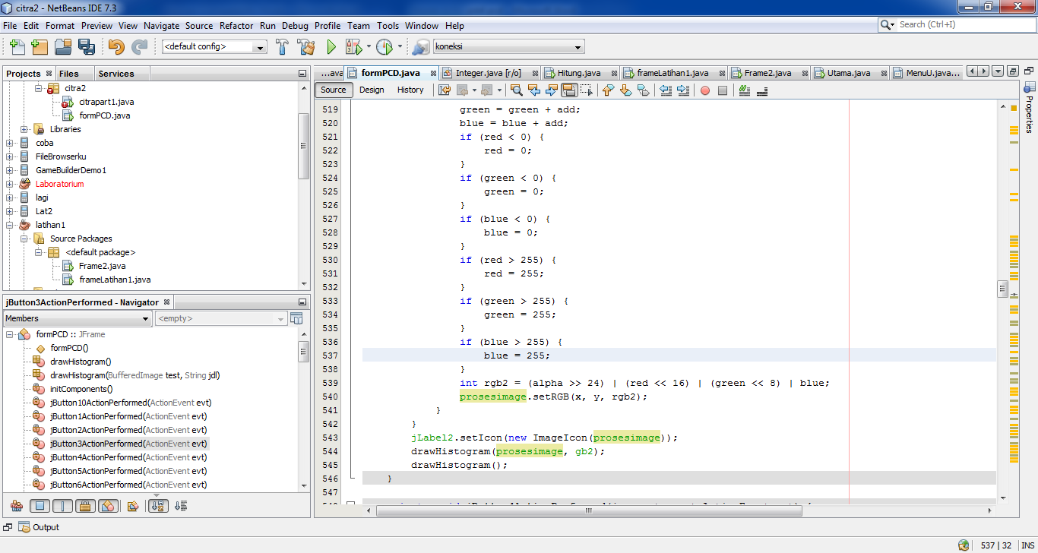
- Eksekusi program, aturlah scrollBar1 dan tekan tombol brightness kemudian amati citra hasil untuk beberapa posisi scrollbar1.
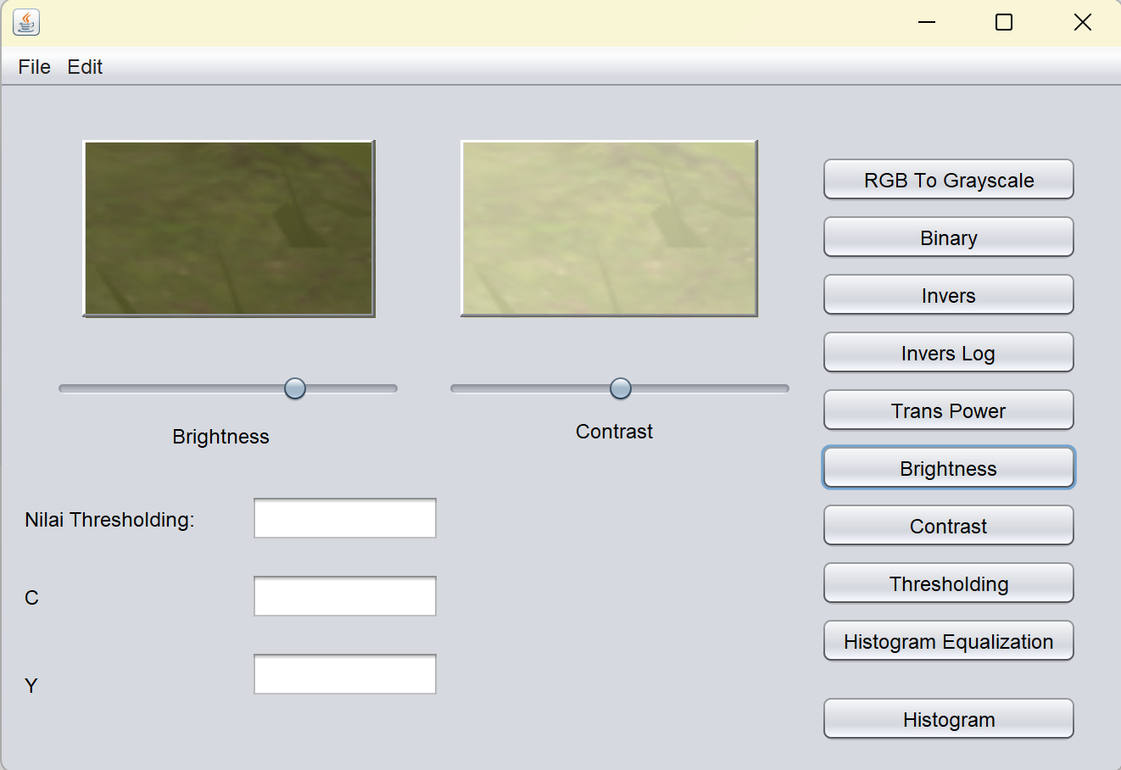
Pada percobaan ini, nilai Brightness diatur menggunakan scrollBar1. Ketika nilai scrollBar1 dinaikkan, program akan menambahkan nilai intensitas pada setiap piksel sehingga citra menjadi lebih terang. Sebaliknya, jika nilai scrollBar1 diturunkan, intensitas piksel akan berkurang sehingga citra menjadi lebih gelap. Berdasarkan hasil pengamatan, perubahan nilai Brightness mempengaruhi tingkat pencahayaan citra tanpa mengubah bentuk maupun detail objek pada gambar. Semakin besar nilai Brightness, warna gambar terlihat semakin terang dan mendekati putih. Semakin kecil nilainya, gambar terlihat semakin gelap dan mendekati hitam.
- Perhatikan histogram citra asli dan histogram citra hasil.
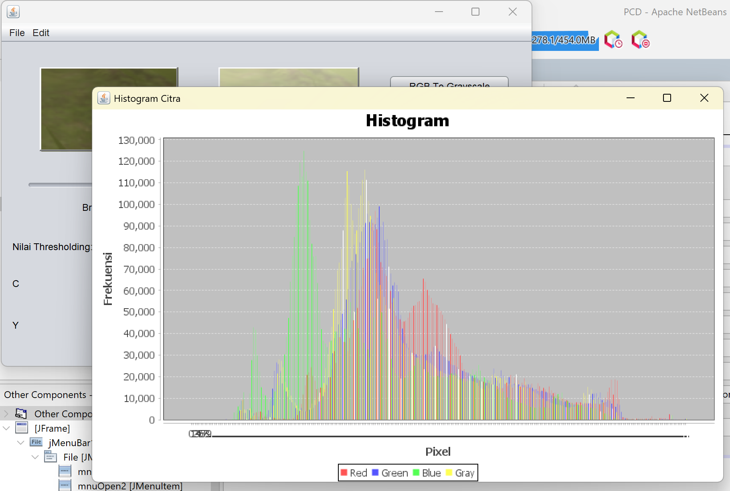
Histogram citra asli menunjukkan distribusi intensitas piksel sebelum dilakukan proses Brightness. Setelah nilai Brightness ditambahkan, histogram mengalami pergeseran ke arah kanan. Pergeseran ini menunjukkan bahwa nilai intensitas piksel meningkat sehingga citra menjadi lebih terang. Apabila Brightness dikurangi, histogram akan bergeser ke arah kiri karena nilai intensitas piksel menurun dan citra menjadi lebih gelap. Bentuk histogram secara umum tetap sama, namun posisi distribusi intensitas berubah sesuai besar kecilnya nilai Brightness yang diberikan. Dari hasil pengamatan dapat disimpulkan bahwa proses Brightness mengubah tingkat kecerahan citra dengan cara menambah atau mengurangi nilai intensitas piksel, sehingga histogram bergeser ke kanan untuk citra yang lebih terang dan bergeser ke kiri untuk citra yang lebih gelap.

- Mengatur Kontras Citra
- Tulislah kode berikut ini untuk mengatur contras citra pada tombol kontras
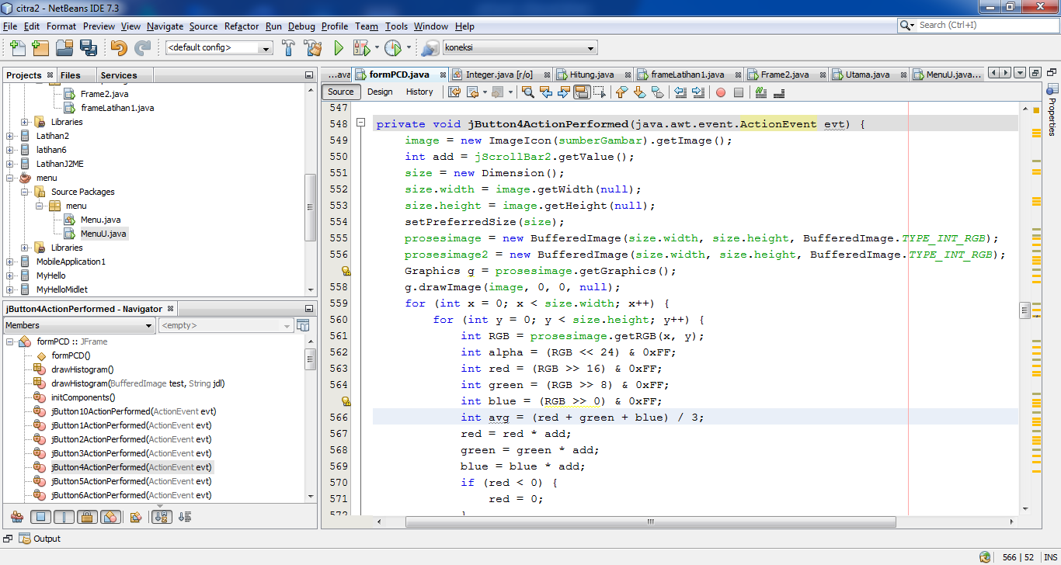

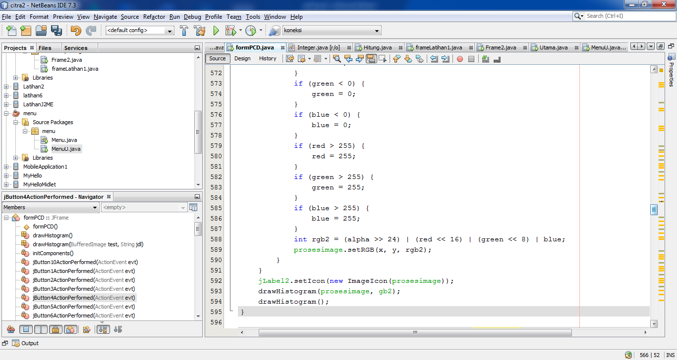
- Eksekusi program, aturlah scrollBar2 dan tekan tombol Contrast kemudian amati citra hasil untuk beberapa posisi scrollbar2.
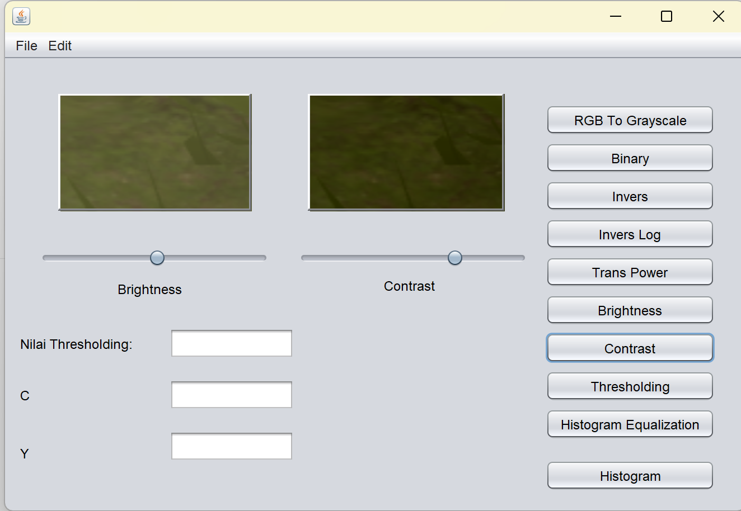
Pada percobaan ini, nilai kontras citra diatur menggunakan scrollBar2. Setelah tombol Contrast ditekan, program akan mengubah perbedaan intensitas antara piksel terang dan piksel gelap pada citra. Berdasarkan hasil pengamatan, semakin besar nilai Contrast yang diberikan, perbedaan antara area terang dan area gelap menjadi semakin jelas. Objek pada citra terlihat lebih tegas karena warna terang menjadi lebih terang dan warna gelap menjadi lebih gelap. Detail citra menjadi lebih mudah dibedakan.
Sebaliknya, jika nilai Contrast diperkecil, perbedaan intensitas antar piksel berkurang sehingga citra terlihat lebih datar atau pudar. Warna-warna pada gambar tampak lebih mendekati tingkat keabuan yang sama dan detail objek menjadi kurang jelas. Pada gambar hasil percobaan terlihat bahwa citra hasil memiliki perbedaan warna yang lebih tegas dibandingkan citra asli. Area yang gelap menjadi lebih pekat sedangkan area yang terang menjadi lebih menonjol. Hal ini menunjukkan bahwa proses Contrast berhasil meningkatkan kontras citra sehingga detail visual menjadi lebih jelas dan mudah diamati.

- Histogram equalization
- Tambahkan tombol untuk histogram equalization
- Tulislah kode berikut pada tombol tersebut
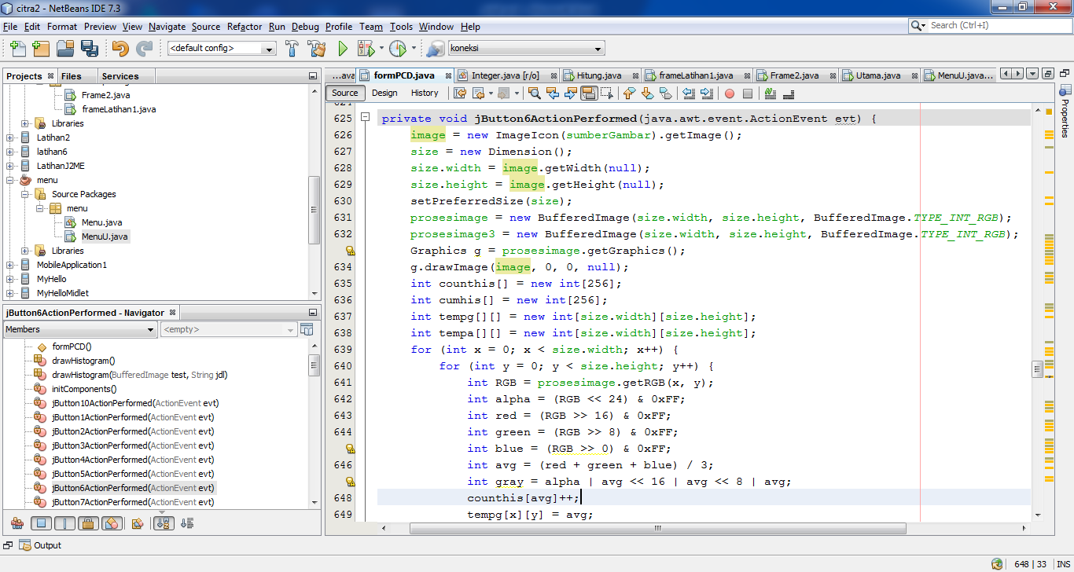
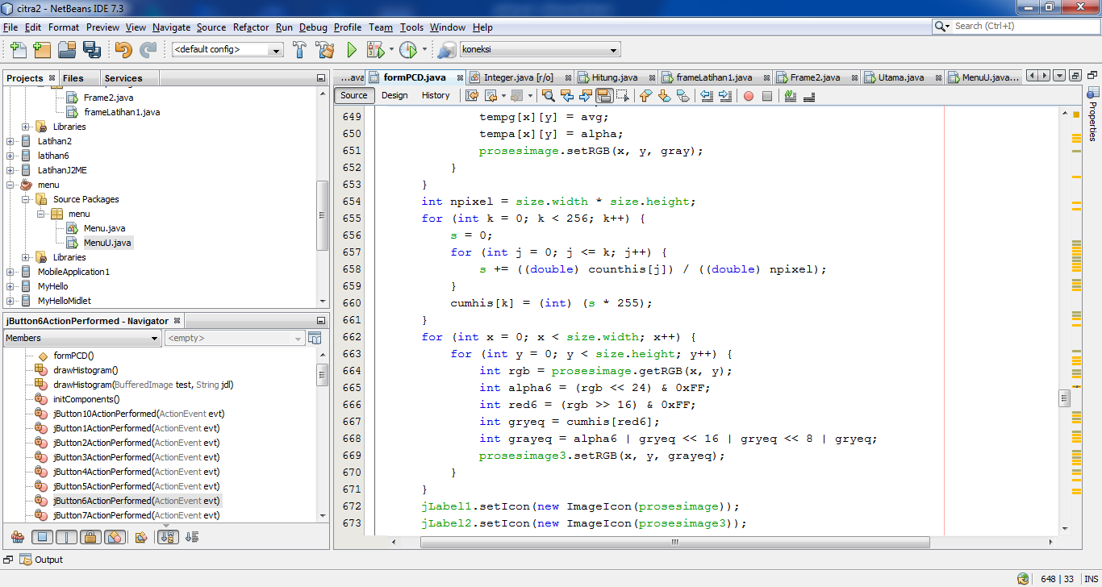
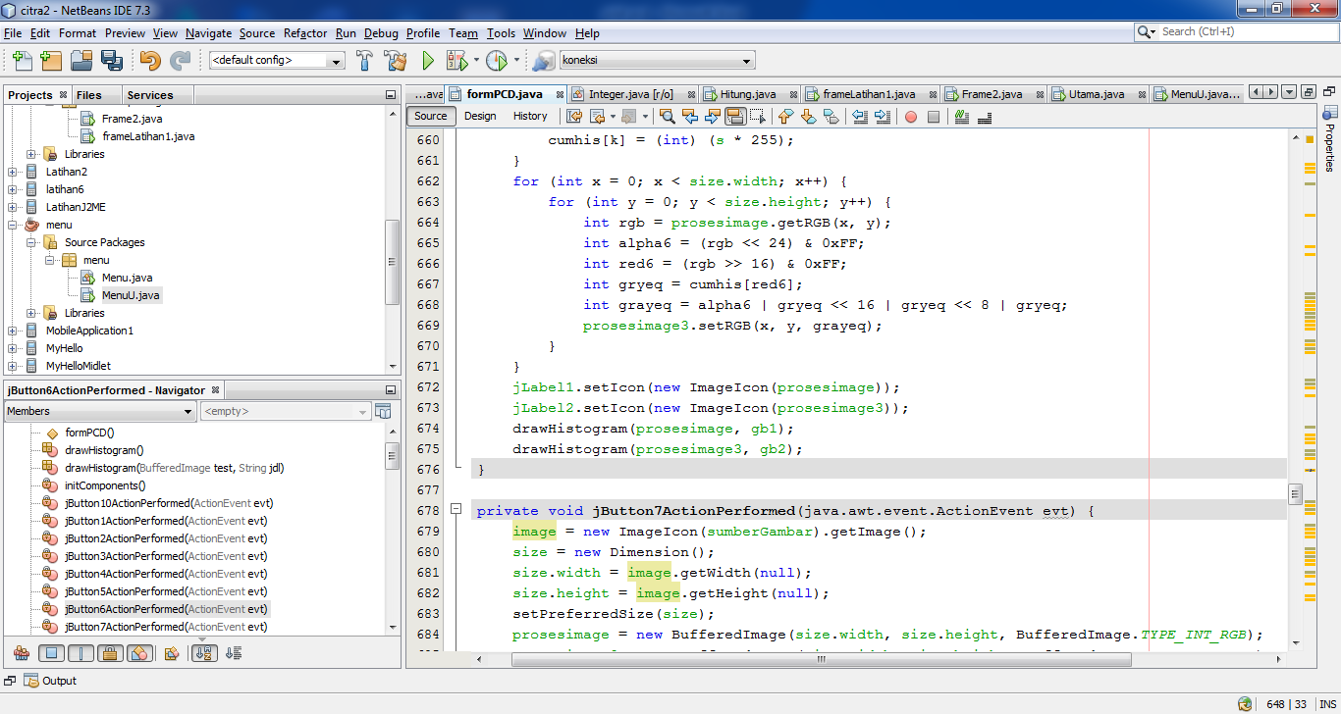
- Eksekusi Program dan amati citra hasil dan histogramnya.
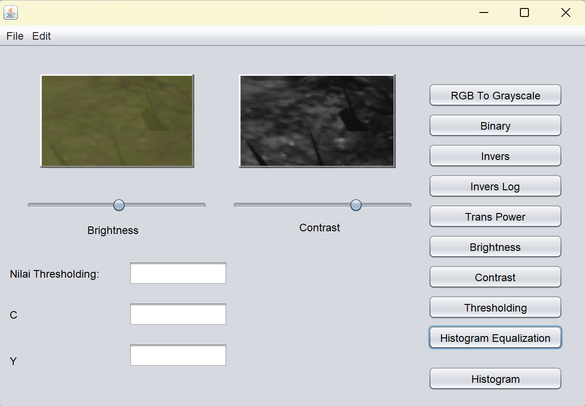
Pada percobaan ini dilakukan proses Histogram Equalization terhadap citra asli. Setelah tombol Histogram Equalization ditekan, program akan menyebarkan kembali nilai intensitas piksel sehingga distribusi intensitas menjadi lebih merata pada seluruh rentang nilai keabuan. Berdasarkan hasil pengamatan, citra hasil mengalami perubahan tingkat kontras. Detail yang sebelumnya kurang terlihat menjadi lebih jelas karena perbedaan antara area gelap dan area terang meningkat. Pada gambar hasil terlihat bahwa bagian-bagian objek tampak lebih tegas dibandingkan citra asli.
Perubahan juga terlihat pada histogram citra. Sebelum proses Histogram Equalization, histogram cenderung menumpuk pada rentang intensitas tertentu sehingga distribusi piksel tidak merata. Setelah proses dilakukan, histogram menyebar lebih luas ke seluruh rentang intensitas 0 sampai 255. Penyebaran ini menunjukkan bahwa nilai keabuan citra telah didistribusikan kembali secara lebih merata. Dari hasil tersebut dapat diketahui bahwa Histogram Equalization berfungsi meningkatkan kualitas citra dengan memperbaiki kontras dan memperluas distribusi intensitas piksel. Akibatnya, detail objek pada citra menjadi lebih mudah diamati dan informasi visual yang terkandung dalam citra dapat terlihat lebih jelas.

Tugas, Analisa dan Kesimpulan
- Jelaskan pengaruh penambahan brightness citra terhadap citra dan histogramnya
Penambahan Brightness menyebabkan citra menjadi lebih terang karena nilai intensitas setiap piksel bertambah. Area yang sebelumnya gelap akan terlihat lebih jelas dan terang. Pada histogram, distribusi piksel akan bergeser ke arah kanan menuju nilai intensitas yang lebih tinggi. Semakin besar nilai Brightness yang diberikan, semakin jauh pergeseran histogram ke arah kanan. Jika nilai Brightness terlalu tinggi, sebagian piksel dapat mencapai nilai maksimum 255 sehingga detail pada area terang dapat berkurang.

- Jelaskan pengaruh penambahan Contras citra terhadap citra dan histogramnya
Penambahan Contrast menyebabkan perbedaan antara area terang dan area gelap menjadi lebih besar sehingga detail objek terlihat lebih jelas dan tegas. Bagian terang menjadi semakin terang, sedangkan bagian gelap menjadi semakin gelap. Pada histogram, distribusi piksel menjadi lebih menyebar dari nilai tengah menuju kedua ujung histogram. Penyebaran ini menunjukkan peningkatan rentang intensitas sehingga kontras citra meningkat. Jika Contrast terlalu tinggi, beberapa detail dapat hilang karena banyak piksel berada pada nilai ekstrem 0 atau 255.

- Jelaskan pengaruh Histogram Equalization citra terhadap citra dan histogramnya
Histogram Equalization berfungsi memperbaiki distribusi intensitas piksel pada citra. Hasilnya, citra memiliki kontras yang lebih baik dan detail objek lebih mudah diamati. Metode ini sangat efektif untuk citra yang terlalu gelap atau memiliki kontras rendah. Pada histogram, distribusi piksel menjadi lebih merata di seluruh rentang intensitas. Histogram yang semula menumpuk pada area tertentu akan tersebar lebih luas sehingga penggunaan rentang keabuan menjadi lebih optimal.

- Buatlah Kesimpulan
Berdasarkan percobaan yang telah dilakukan, Brightness digunakan untuk mengatur tingkat kecerahan citra dengan menggeser distribusi histogram ke arah intensitas yang lebih tinggi atau lebih rendah. Contrast digunakan untuk meningkatkan perbedaan antara area terang dan gelap sehingga histogram menjadi lebih menyebar. Histogram Equalization digunakan untuk memperbaiki kualitas citra dengan meratakan distribusi intensitas piksel pada histogram. Ketiga metode tersebut berhasil meningkatkan kualitas visual citra sesuai dengan tujuan masing-masing dan dapat diterapkan dalam berbagai proses pengolahan citra digital.

